四、容器类型

1.通用操作
"""
通用操作str
"""

（1）数学运算符
- +：用于拼接两个容器
- +=：用原容器器元素
- *=：用原容器生成重复元素, 并重新绑定变量
- < <= > >= == !=：依次比较两个容器中元素（比较的是元素的编码值）,一但不同则返回比较结果。

str01 = "悟空"
str02 = "八戒"
# 字符串拼接
str03 = str01 + str02
# 字符串累加
str01 += str02
print(str01)

# 重复生成元素
print(str02 * 3)#八戒八戒八戒
str02 *=3
print(str02)
# 依次比较两个容器中元素,一但不同则返回比较结果。
print("a悟空" > "b八戒")

（2）成员运算符
1.语法：
数据 in 序列（数据必须是序列中连着的，即成员，才会返回true，否则返回false。）
数据 not in 序列
2.作用：
如果在指定的序列中找到值，返回bool类型。
# 成员运算符
print("我叫" in "我叫齐天大圣")

（3）索引index
- 作用：访问容器元素
- 语法：容器[整数]
- 说明：
正向索引从0开始，第二个索引为1，最后一个为len(s)-1。
反向索引从-1开始,-1代表最后一个,-2代表倒数第二个,以此类推,第一个是-len(s)。
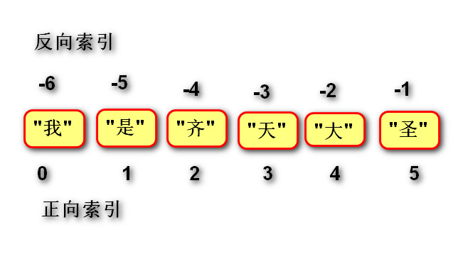
# 索引
message = "我叫齐天大圣"
# 获取正数第三个字
print(message[3])
# 获取最后一个字
print(message[-1])

（4）切片slice
- 作用：从容器中取出相应的元素重新组成一个容器。
- 语法：容器[(开始索引):(结束索引)(:(步长))]
- 说明：小括号()括起的部分代表可省略；结束索引不包含该位置元素；步长是切片每次获取完当前元素后移动的偏移量
# 切片
print(message[0:2])# 我叫
# 开始值默认为开头
print(message[:2])# 我叫
# 结束值默认为末尾
print(message[-2:])# 大圣
print(message[:])#我叫齐天大圣

print(message[-2:-5:-1])#大天齐
print(message[::-1])# 圣大天齐叫我

print(message[1:1])# 空
print(message[3:1])# 空
print(message[-2:1])# 空
# 索引不能越界
# print(message[7])
# 切片越界不报错
print(message[1:7])# 叫齐天大圣

（5）内建函数
- len(x) 返回序列的长度
- max(x) 返回序列的最大值元素
- min(x) 返回序列的最小值元素
- sum(x) 返回序列中所有元素的和(元素必须是数值类型)

2.字符串 str

（1）定义
由一系列字符组成的不可变序列容器，存储的是字符的编码值。

（2）编码
- 字节byte：计算机最小存储单位，等于8 位bit.
- 字符：单个的数字，文字与符号。
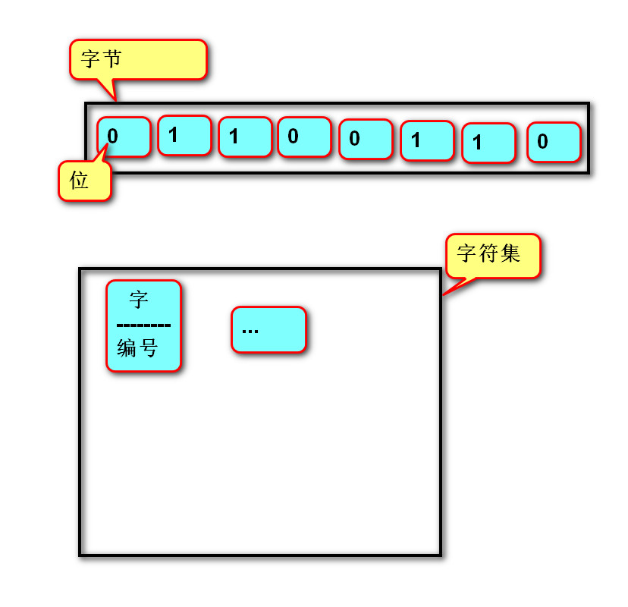
- 字符集(码表)：存储字符与二进制序列的对应关系。

- 编码：将字符转换为对应的二进制序列的过程。
- 解码：将二进制序列转换为对应的字符的过程。
- 编码方式：
--ASCII编码：包含英文、数字等字符，每个字符1个字节。
--GBK编码：兼容ASCII编码，包含21003个中文；英文1个字节，汉字2个字节。
--Unicode字符集：国际统一编码，旧字符集每个字符2字节，新字符集4字节。
-- UTF-8编码：Unicode的存储与传输方式，英文1字节，中文3字节。
（3）相关函数
- ord(字符串):返回该字符e码。
- chr(整数):返回该整数对应的字符串。
"""
str编码
"""

# 字 －－> 数
num01 = ord("a")
print(num01)

# 数 －－> 字
str01 = chr(97)
print(str01)
3.字面值

（1）单引和双引号的区别
- 单引号内的双引号不算结束符
- 双引号内的单引号不算结束符
name = "苏大强"
name = '苏大强'

（2）三引号作用
- 换行会自动转换为换行符\n
- 三引号内可以包含单引号和双引号
- 作为文档字符串
# 可见即所得
name = '''苏大强'''
name = """
苏
大
强
"""
print(name)

（3）转义字符
- 改变字符的原始含义。\’ \” \””” \n \\ \t \0 空字符
- 原始字符串：取消转义。a = r”C:\newfile\test.py”
# 转义符：\" \n \t \\
message = "我叫\"苏大强\"。"
message = "我叫\n苏大强。" # 换行
message = "我叫\t苏大强。" # 水平制表格ｔａｂ键

url = "C:\\nltk_data\\aodels\\bmt15_eval"
# 原始字符串(没有转义符)
url = r"C:\nltk_data\aodels\bmt15_eval"
print(url)

（4）字符串格式化
- 定义：生成一定格式的字符串。
- 语法：字符串%(变量)
"我的名字是%s,年龄是%s" % (name, age)
- 类型码：%s 字符串 %d整数 %f 浮点数
# 字符串格式化
a = "1"
b = "2"
# "请输入" + str(a) + "+" + str(b) + "=?"

# 在字符串中插入变量
# 请输入1+2=?
# 字符串拼接（缺点：乱）
str01 = "请输入" + a + "+" + b + "=?"

str02 = "请输入%s+%s=?" % (a, b)

str03 = "请输入%s+%.1f=?" % ("1", 10.5678)
print(str03)
# 17:05
4.列表 list

（1）定义
由一系列变量组成的可变序列容器。

（2）基础操作
- 创建列表：
列表名 = []
列表名 = list(可迭代对象)
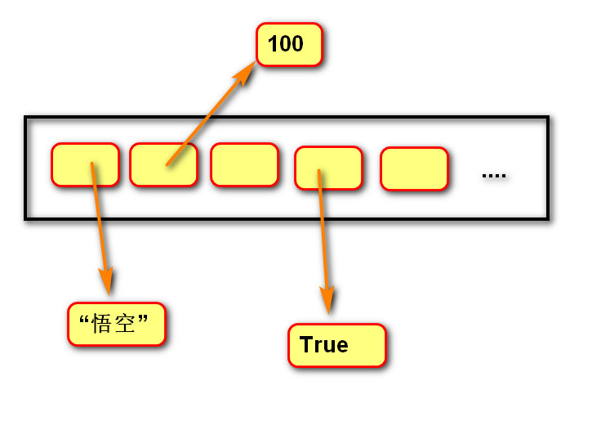
# 空
list01 = []
list01 = list()

# 默认值
list02 = ["悟空",100,True]
list02 = list("我是齐天大圣")
- 添加元素：
列表名.append(元素) （每次只能添加一个元素）
列表.insert(索引，元素) （在指定位置添加）

# 追加(在末尾添加)
list02.append("八戒")
# 插入(在指定位置添加)
list02.insert(1,True)# 在索引为１(第二个)的位置添加True
- 定位元素：
索引、切片

# 索引
print(list02[2])# 齐
# 切片
print(list02[-4:])# ['齐', '天', '大', '圣']

# 定义元素，目的：可以增删改查元素。
# 切片
del list02[1:3]
print(list02)
# [True, '大', '圣', '八戒']
# [True, 'a', 'b', '八戒']
list02[1:3] = ["a","b"]
#[True,'八戒']
# list02[1:3] = []
print(list02)
- 遍历列表：
正向：
for 变量名 in 列表名:
变量名就是元素
反向：
for 索引名 in range(len(列表名)-1,-1,-1):
列表名[索引名]就是元素
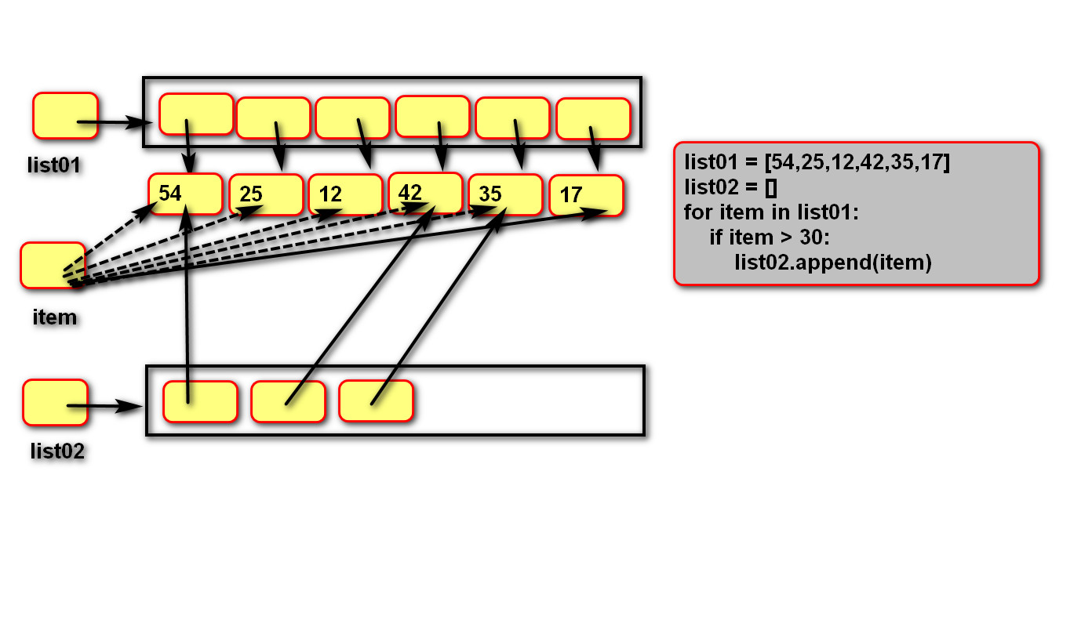
# 遍历列表
# 获取列表中所有元素
for item in list02:
print(item)

# 倒序获取所有元素######## #list.reverse()
# 不建议
# list02[::-1] 通过切片拿元素，会重新创建新列表.
# for item in list02[::-1]:
# print(item)

# 3 2 1 0
for i in range(len(list02)-1,-1,-1):
print(list02[i])

# -1 -2 -3 -4
for i in range(-1,-len(list02)-1,-1):
print(list02[i])
- 删除元素：
列表名.remove(元素) （根据元素删除）
del 列表名[索引或切片] （根据位置删除）
# 根据元素删除
list02.remove("是")
# 根据位置删除

del list02[0]
print(list02)

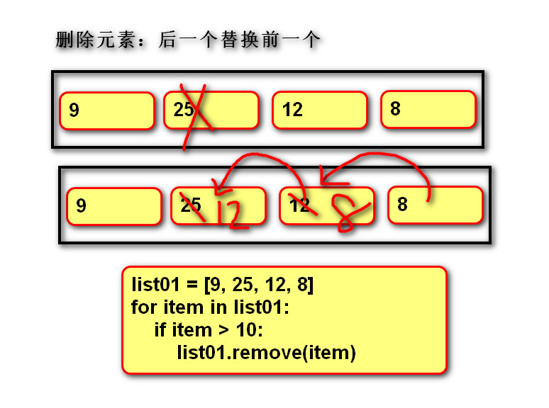
列表内存图解释:

"""
列表内存图
１５：４０
练习:exercise08.py
exercise09.py
exercise10.py
"""

list01 = ["张无忌","赵敏"]
list02 = list01
# 修改的是列表第一个元素
list01[0] = "无忌"
print(list02[0])
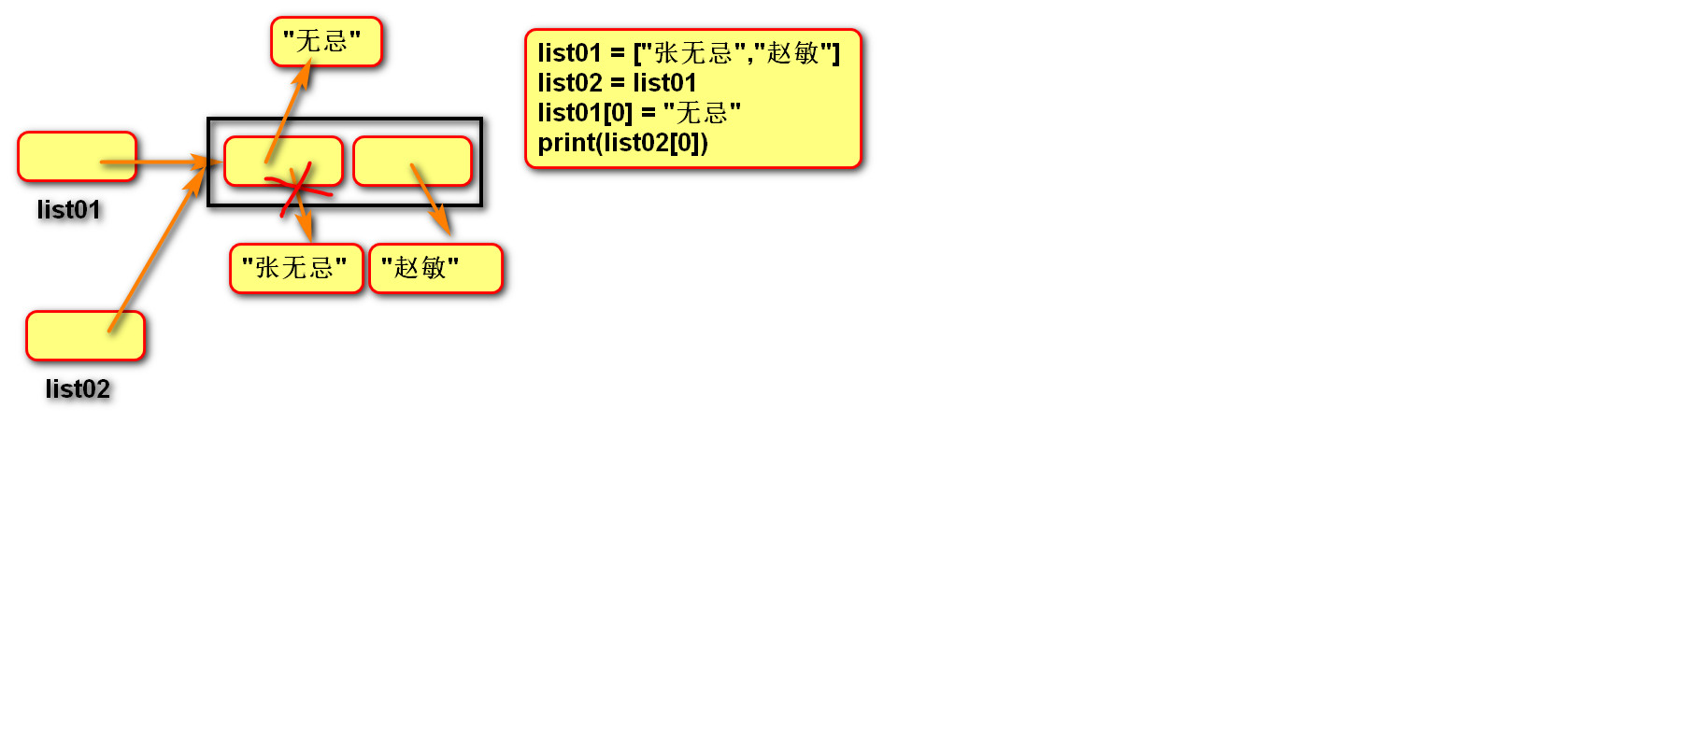
list01 = ["张无忌","赵敏"]
list02 = list01
# 修改的是list01变量
list01 = ["无忌"]
print(list02[0])#张无忌
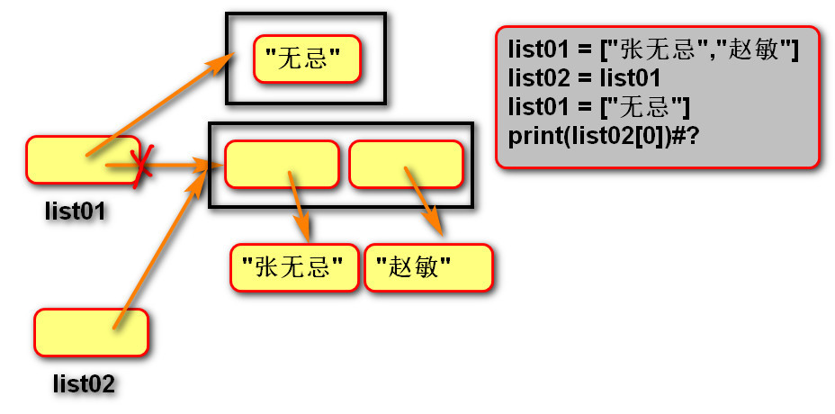
list01 = [800,1000]
# 通过切片获取元素，会创建新列表.
list02 = list01[:]
list01[0] = 900
print(list02[0])#?800
list01 = [500]
print(list02[0])#?800
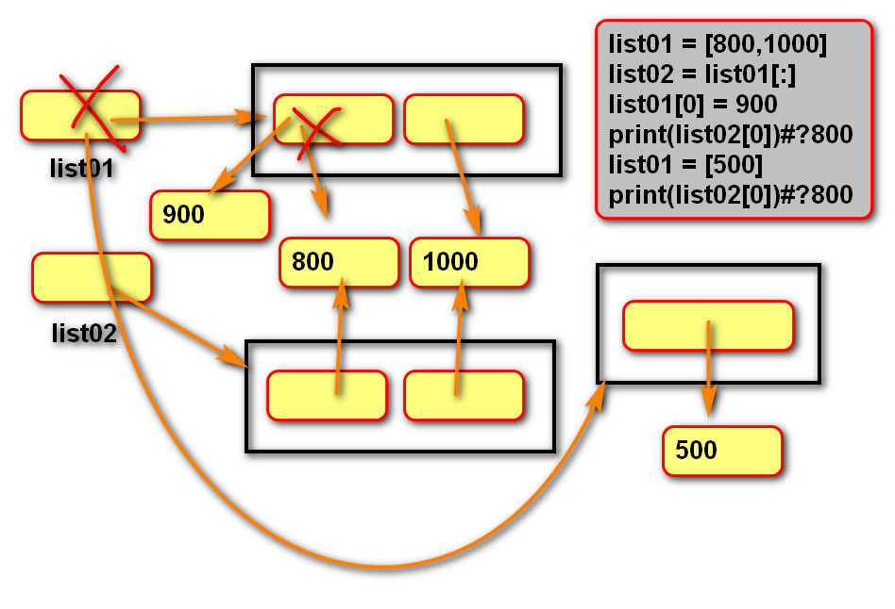

（3）深拷贝和浅拷贝
浅拷贝：复制过程中,只复制一层变量,不会复制深层变量绑定的对象的复制过程。
list02=list01[:]等同于list02=list01.copy()
深拷贝：复制整个依懒的变量。
ist02=copy.deepcopy(list01)

列表内存图解释:

list01 = [800,[1000,500]]
# 浅拷贝
# list02 = list01[:]
list02 = list01.copy()
list01[1][0] = 900
print(list02[1][0])#?900
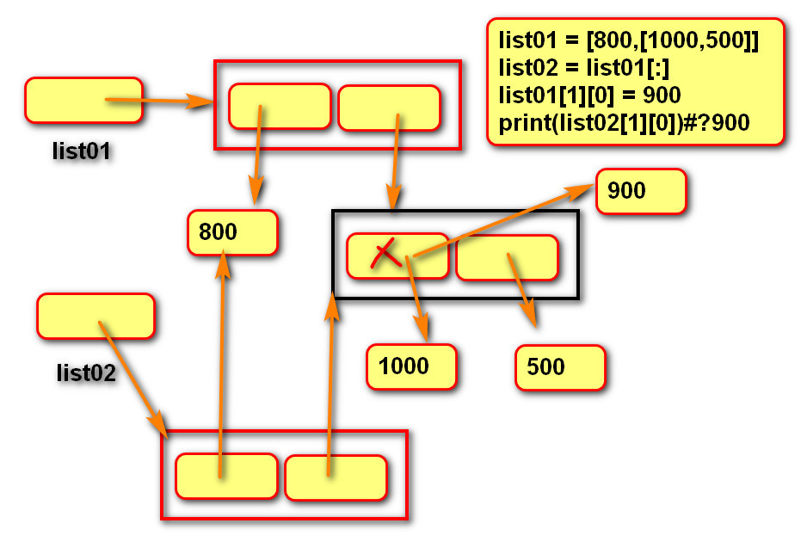

import copy

list01 = [800,[1000,500]]
# 深拷贝
list02 =copy.deepcopy(list01)
list01[1][0] = 900
print(list02[1][0])#?

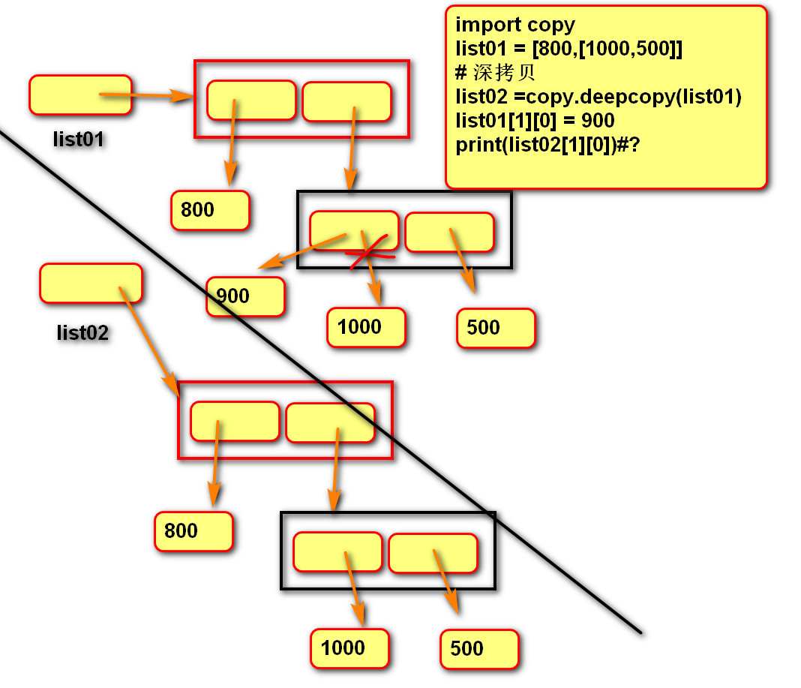

（4）列表VS字符串
- 列表和字符串都是序列,元素之间有先后顺序关系。
- 字符串是不可变的序列,列表是可变的序列。
- 字符串中每个元素只能存储字符,而列表可以存储任意类型。
- 列表和字符串都是可迭代对象。
- 函数：
将多个字符串拼接为一个。
result = "连接符".join(列表)

将一个字符串拆分为多个。
列表 = “a-b-c-d”.split(“分隔符”)
"""
list-->str
练习:exercise11.py
"""

# 需求：根据ｘｘ逻辑，拼接一个字符串.
# "0123456789"
# 缺点：每次循环形成（+=）一个新的字符串对象,替换变量引用result。
# result = ""
# for item in range(10):
# #""
# #"0"
# #"01"
# #"012"
# result = result + str(item)
# 优点：每次循环只向列表添加字符串，没有创建列表对象。
list_temp = []
for item in range(10):
list_temp.append(str(item))
# join : list --> str
result = " ".join(list_temp)
print(type(result))
print(result)

"""
str --> list
练习:exercise12.py
"""

str01 = "张无忌-赵敏-周芷若"
list_result = str01.split("-")
print(list_result)

（5）列表推导式
- 定义：
使用简易方法，将可迭代对象转换为列表。
- 语法：
变量 = [表达式 for 变量 in 可迭代对象]
变量 = [表达式 for 变量 in 可迭代对象 if 条件]
- 说明:
如果if真值表达式的布尔值为False,则可迭代对象生成的数据将被丢弃。
"""
列表推导式
练习:exercise13.+py
"""

# 将list01中所有元素,增加１以后存入list02中.
list01 = [5, 56, 6, 7, 7, 8, 19]
# list02 = []
# for item in list01:
# list02.append(item + 1)
list02 = [item + 1 for item in list01]
print(list02)
# 将list01中大于１０元素,增加１以后存入list02中.
# list02 = []
# for item in list01:
# if item >10:
# list02.append(item + 1)
list02 = [item + 1 for item in list01 if item > 10]
（6）列表推导式嵌套
- 语法：
变量 = [表达式 for 变量1 in 可迭代对象1 for 变量2 in可迭代对象2]
- 传统写法：
result = []
for r in ["a", "b", "c"]:
for c in ["A", "B", "C"]:
result.append(r + c)
- 推导式写法：
result = [r + c for r in list01 for c in list02]
"""
列表推导式嵌套
练习:exercise25.py
16:55
"""
list01 = ["a", "b", "c"]
list02 = ["A", "B", "C"]
list03 = []
for r in list01:
for c in list02:
list03.append(r + c)

print(list03)

list04 = [r + c for r in list01 for c in list02]
print(list04)
5.元组 tuple
"""
元组
基础操作
练习:exercise14.py
exercise15.py
"""
（1）定义
- 由一系列变量组成的不可变序列容器。
- 不可变是指一但创建，不可以再添加/删除/修改元素。
列表扩容原理：
（1）列表都会预留空间：列表在创建的时候已经预留空间了，有一个元素，0个元素，2个元素，它的内存（即列表的id）不改变。只有list这个总的id.
（2）当预留空间不足时，会创建新的列表（开一个内存更大的空间）
（3）将原有数据拷贝到新列表中
（4）替换引用

元组是按需分配，固定不变，元祖中的每个元素对应独立的id
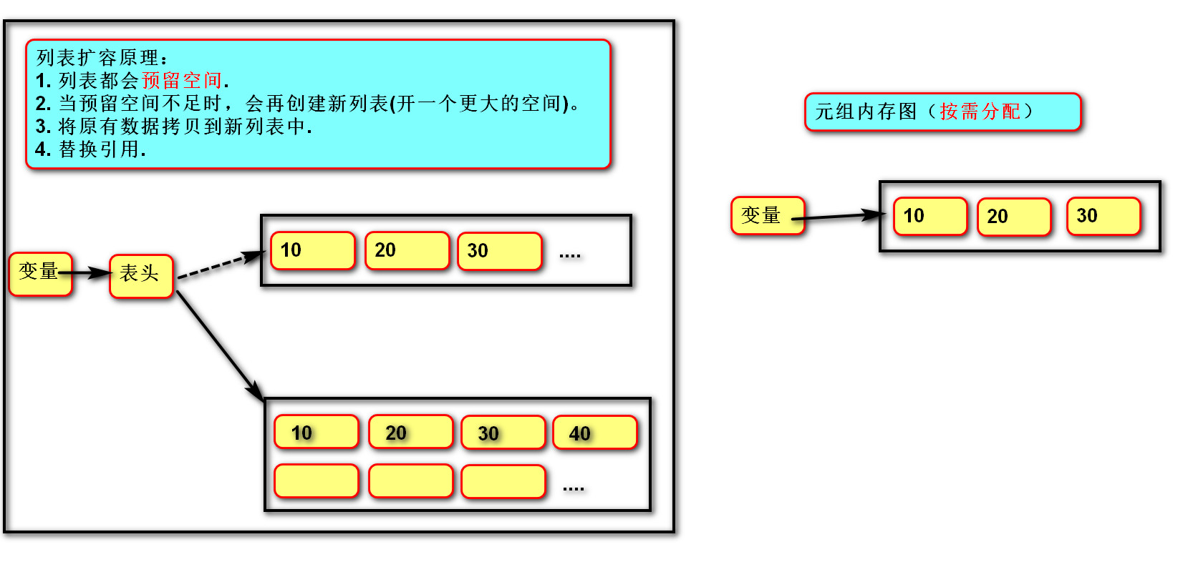

（2）基础操作
元组不能增删改
- 创建空元组：
元组名 = ()
元组名 = tuple()
# 创建元组
# 空
tuple01 = ()

# 具有默认值
tuple01 = (1, 2, 3)

列表和元组可以相互转换。

# 列表 --> 元组
tuple01 = tuple(["a", "b"])
print(tuple01)
# 元组 --> 列表
list01 = list(tuple01)
print(list01)

# 如果元组只有一个元素
# tuple02 = (100)
# print(type(tuple02))# int

tuple02 = (100,)
print(type(tuple02)) # int

# 不能变化
# tuple02[0] = 10
- 创建非空元组：
元组名 = (20,) 元组只有一个元素时，后要加”,”才会表示为元组型，否则为整型
元组名 = (1, 2, 3)
元组名 = 100,200,300
元组名 = tuple(可迭代对象)
- 获取元素：
索引、切片元组
切片一个元素为该元素的类型（字符型），切片大于一个元素为元组
# 获取元素（索引 切片）
tuple03 = ("a", "b", "c", "d")
e01 = tuple03[1]
print(type(e01)) # str

e02 = tuple03[-2:]
print(type(e02)) # tuple

# 可以直接将元组赋值给多个变量
tuper04 = (100, 200)
a, b = tuper04
print(a)
print(b)
- 遍历元组：
正向：
for 变量名 in 列表名:
变量名就是元素
反向：
for 索引名 in range(len(列表名)-1,-1,-1):
元祖名[索引名]就是元素
# 遍历元素
# 正向
for item in tuper04:
print(item)

# 反向
# 1 0
for i in range(len(tuper04) - 1, -1, -1):
print(tuper04[i])
（3）作用
- 元组与列表都可以存储一系列变量，由于列表会预留内存空间，所以可以增加元素。
- 元组会按需分配内存，所以如果变量数量固定，建议使用元组，因为占用空间更小。
- 应用：
变量交换的本质就是创建元组：x, y = y, x
格式化字符串的本质就是创建元祖："姓名:%s, 年龄:%d" % ("tarena", 15)

6.字典 dict（利用空间（内存），换取时间（CPU））
"""
字典
"""
（1）定义
- 由一系列键值对组成的可变映射容器。
- 映射：一对一的对应关系，且每条记录无序（随机性）。
- 键必须惟一且不可变(字符串/数字/元组)，值没有限制。
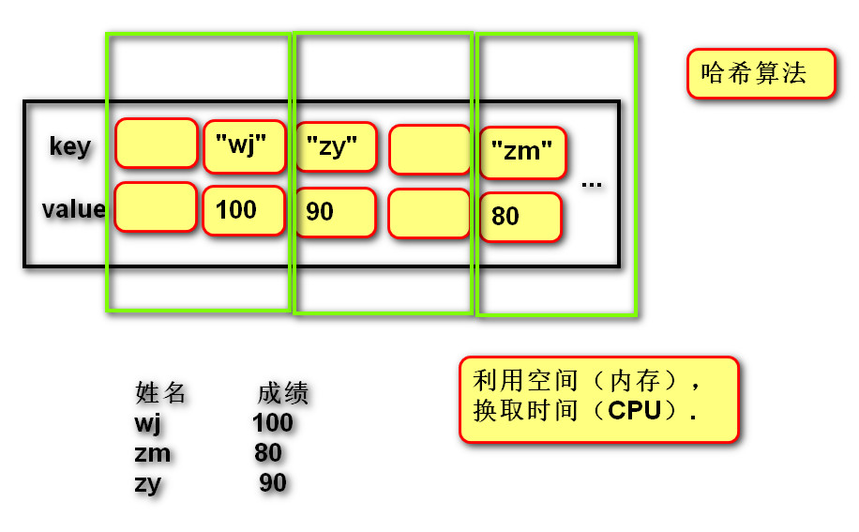
（2）基础操作（不根据索引获取，而是根据键获取）
- 创建字典：
字典名 = {键1：值1，键2：值2}
字典名 = dict (可迭代对象)
# 创建
# 空
dict01 = {}
dict01 = dict()
# 默认值
dict01 = {"wj":100,"zm":80,"zr":90}
dict01 = dict([("a","b"),("c","d")])
print(dict01)
- 添加/修改元素：
语法:
字典名[键] = 数据
说明:
键（key）不存在，创建记录。
键存在，修改映射关系。
# 修改元素(之前存在ｋｅｙ)
dict01["a"] = "BB"

# 添加(之前不存在ｋｅｙ)
dict01["e"] = "f"
- 获取元素：
变量 = 字典名[键] # 没有键则错误
- 遍历字典：
for 键名 in 字典名:（遍历字典，得到的是键）
字典名[键名]
for 键名,值名 in 字典名.items():（遍历字典，得到的是值）
语句

# 遍历（获取字典中所有元素）

# 遍历字典，获取key
for key in dict01:
print(key)
print(dict01[key])

# 遍历字典，获取value
for value in dict01.values():
print(value)

# 遍历字典，获取键值对key value(元组).
# for item in dict01.items():
# print(item[0])
# print(item[1])

for k,v in dict01.items():
print(k)
print(v)
- 删除元素：
del 字典名[键]
删除
del dict01["a"]

print(dict01)
6.（区分语句是查找还是添加）
# 查找元素(根据ｋｅｙ查找ｖａｌｕｅ)
print(dict01["a"])
# 如果ｋｅｙ不存在，查找时会错误.
if "qtx" in dict01:# 如果存在key
print(dict01["qtx"])
（3）字典推导式
- 定义：
使用简易方法，将可迭代对象转换为字典。
- 语法:
{键:值 for 变量 in 可迭代对象}
{键:值 for 变量 in 可迭代对象 if 条件}
"""
字典推导式
练习:exercise21.py
练习:exercise22.py
"""
# 1 2 3 4 ... 10 -> 平方
dict01 = {}
for item in range(1, 11):
dict01[item] = item ** 2
print(dict01)
# 推导式:
dict02 = {item: item ** 2
for item in range(1, 11)}
print(dict02)

# 只记录大于５的数字
dict01 = {}
for item in range(1, 11):
if item >5:
dict01[item] = item ** 2

print(dict01)

dict02 = {item: item ** 2
for item in range(1, 11) if item >5}
print(dict02)
（4）字典 VS 列表
- 都是可变容器。
- 获取元素方式不同,列表用索引,字典用键。
- 字典的插入,删除,修改的速度快于列表。
- 列表的存储是有序的,字典的存储是无序的。
"""
总结：
存储多个学生信息(姓名,年龄,成绩,性别)的多种方式

1. exercise17字典内嵌列表:
{
"张无忌":[28,100,"男"],
}
2. exercise18字典内嵌字典:
{
"张无忌":{"age":28,"score":100,"sex":"男"},
}
3. exercise19列表内嵌字典:
[
{"name":"张无忌","age":28,"score":100,"sex":"男"},
]
4. 列表内嵌列表
[
["张无忌",28,100男],
]
选择策略：根据具体需求，结合优缺点，综合考虑(两害相权取其轻).
字典：
优点：根据键获取值，读取速度快；
代码可读性相对列表更高(根据键获取与根据索引获取).
缺点：内存占用大；
获取值只能根据键,不灵活.
列表：
优点：根据索引/切片，获取元素更灵活.
相比字典占内存更小。
缺点：通过索引获取，如果信息较多，可读性不高.
"""

list02 = ["看书", "编程", "美食"]
dict02 = {"qtx": list02}
list02.append("听音乐")
print(dict02)
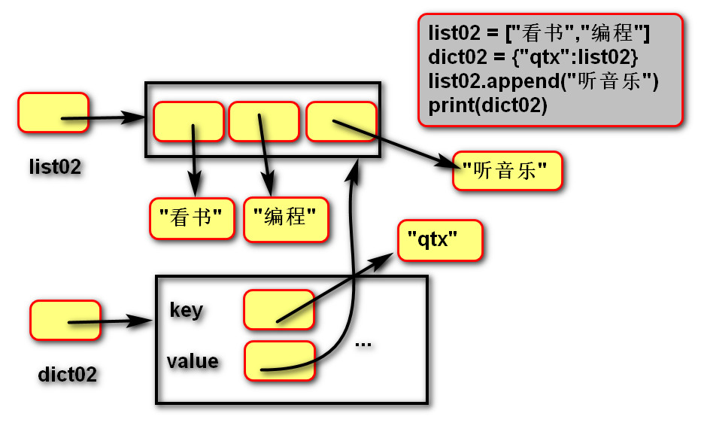

7.集合 set
"""
集合set
练习:exercise23
练习:exercise24
"""
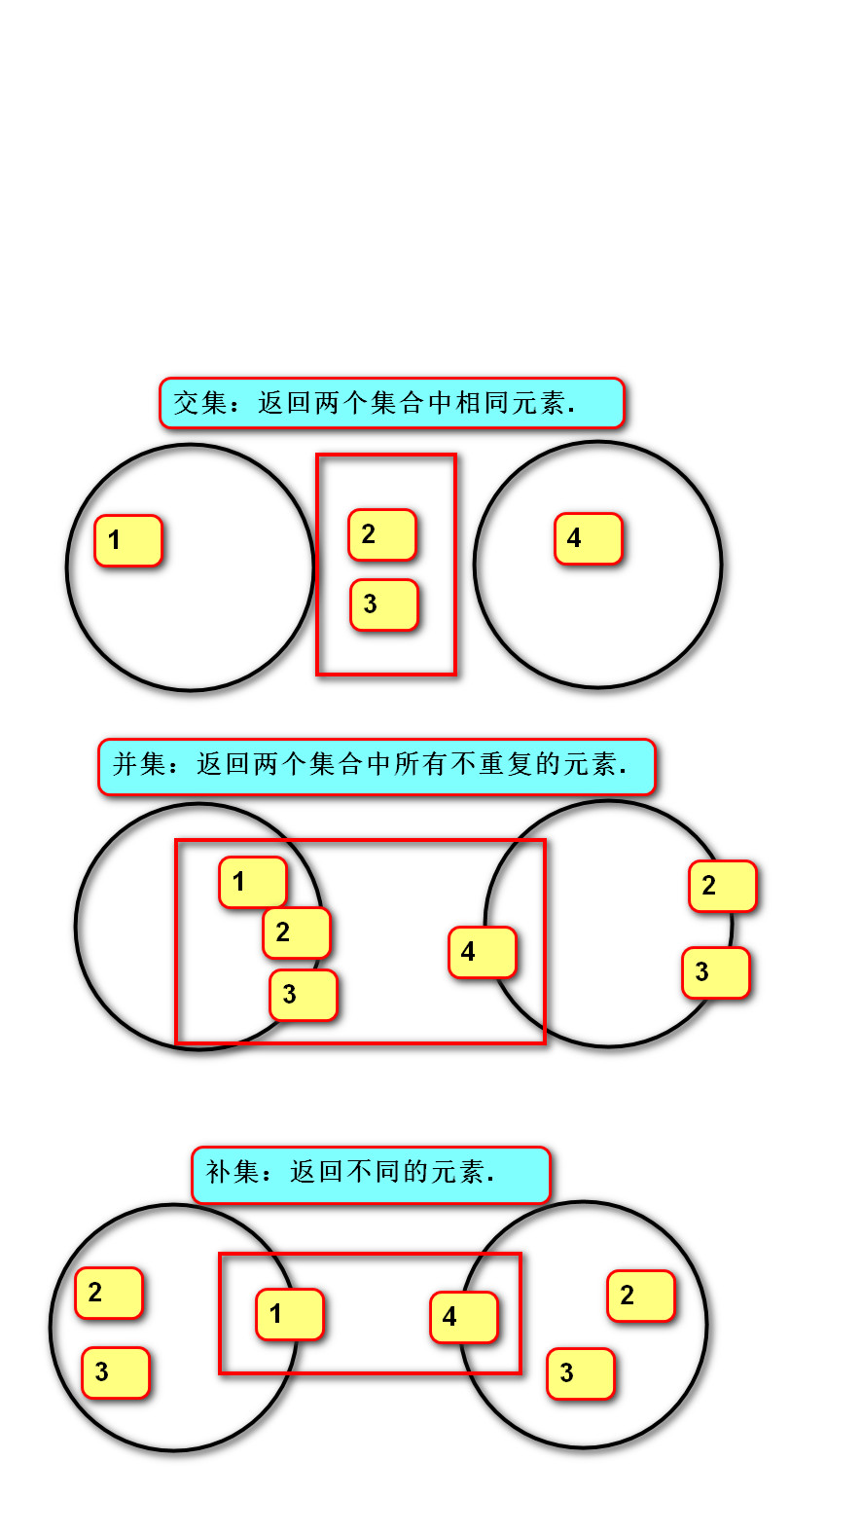
（1）定义
- 由一系列不重复的不可变类型变量组成的可变映射容器。
相当于只有键没有值的字典(键则是集合的数据)。
- 由一系列不重复的不可变类型变量组成的可变映射容器。
相当于只有键没有值的字典(键则是集合的数据)。

（2）基础操作
- 创建空集合：
集合名 = set()
集合名 = set(可迭代对象)
# 1. 创建集合
set01 = set()
# set --> str
set01 = set("abcac")
list01 = list(set01)
str01 = "".join(list01)
print(str01) # "bca"
- 创建具有默认值集合：
集合名 = {1, 2, 3}
集合名 = set(可迭代对象)
# 创建具有默认值的集合
set02 = {"a", "b", "a"}
- 添加元素：
集合名.add(元素)
# 添加元素
set02.add("qtx")
- 删除元素：
集合名.discard(元素)
# 删除元素
set02.remove("a")

# 获取所有元素
for item in set02:
print(item)
（3）运算
- 交集&：返回共同元素。
s1 = {1, 2, 3}
s2 = {2, 3, 4}
s3 = s1 & s2 # {2, 3}

- 并集：返回不重复元素
s1 = {1, 2, 3}
s2 = {2, 3, 4}
s3 = s1 | s2 # {1, 2, 3, 4}

- 补集-：返回只属于其中之一的元素
s1 = {1, 2, 3}
s2 = {2, 3, 4}
s1 - s2 # {1} 属于s1但不属于s2

补集^：返回不同的的元素
s1 = {1, 2, 3}
s2 = {2, 3, 4}
s3 = s1 ^ s2 # {1, 4} 等同于(s1-s2 | s2-s1)

- 子集<：判断一个集合的所有元素是否完全在另一个集合中
- 超集>：判断一个集合是否具有另一个集合的所有元素
s1 = {1, 2, 3}
s2 = {2, 3}
s2 < s1 # True
s1 > s2 # True

- 相同或不同== !=：判断集合中的所有元素是否和另一个集合相同。
s1 = {1, 2, 3}
s2 = {3, 2, 1}
s1 == s2 # True
s1 != s2 # False
子集或相同,超集或相同 <= >=
# 数学运算
set01 = {1, 2, 3}
set02 = {2, 3, 4}
# 交集
print(set01 & set02) # {2,3}
# 并集
print(set01 | set02) # {1, 2, 3, 4}
# 补集
print(set01 ^ set02) # {1, 4}
print(set01 - set02) # {1}
print(set02 - set01) # {4}.
# 子集
set03 = {1, 2}
print(set03 < set01)
# 超集
print(set01 > set03)
（4）集合推导式
- 定义：
使用简易方法，将可迭代对象转换为集合。
- 语法:
{表达式 for 变量 in 可迭代对象}
{表达式 for 变量 in 可迭代对象 if 条件}
8.固定集合 frozenset
（1）定义
不可变的集合。
（2）作用
固定集合可以作为字典的键,还可以作为集合的值。
（3）基础操作
创建固定集合：frozenset(可迭代对象)
（4）运算
等同于set
"""
固定集合
"""
set01 = frozenset([1,2,3,3,5])
list02 = list(set01)
print(set01)
print(list02)
练习：

##########exercise01

# 练习1:在控制台中，获取一个字符串.
# 打印每个字符的编码值
str_input = input("请输入文字：")
for item in str_input:
print(ord(item))

# 练习2:在控制台中，重复录入一个编码值，然后打印字符.
# 如果输入空字符串，则退出程序.
while True:
str_code = input("请输入编码值:")
if str_code == "":
break
code_value = int(str_code)
print(chr(code_value))

##########exercise02

# 练习:在控制台中获取一个字符串
# 打印第一个字符
# 打印最后一个字符
# 打印倒数第三个字符
# 打印前两个字符
# 倒序打印字符
# 如果字符串长度是奇数，则打印中间字符.
str01 = "我叫齐天大圣."
print(str01[0])
print(str01[-1])
print(str01[-3])
print(str01[:2])
print(str01[::-1])

if len(str01) % 2 == 1:
# print(str01[3])
print(str01[len(str01) // 2])

##########exercise03

"""
练习１：
在控制台中录入，西游记中你喜欢的人物.
输入空字符串，打印(一行一个)所有人物.
11:25
"""

list_person = []
# 录入过程
while True:
str_input = input("输入在西游记中喜欢的人物:")
if str_input == "":
break
list_person.append(str_input)

# 输出过程
for item in list_person:
print(item)

##########exercise04

# 练习:在控制台中录入，所有学生成绩.
# 输入空字符串，打印(一行一个)所有成绩.
# 打印最高分,打印最低分,打印平均分.
# 11:41

list_score = []
# 录入过程
while True:
str_score = input("请输入成绩：")
if str_score =="":
break
list_score.append(int(str_score))
# 输出过程
for item in list_score:
print(item)

print("最高分："+str(max(list_score)))
print("最低分："+str(min(list_score)))
print("平均分："+str(sum(list_score) / len(list_score)))

##########exercise05

"""
练习１：
在控制台中录入，西游记中你喜欢的人物.
输入空字符串，打印(一行一个)所有人物.
11:25
"""

list_person = []
# 录入过程
while True:
str_input = input("输入在西游记中喜欢的人物:")
if str_input == "":
break
list_person.append(str_input)

# 输出过程
for item in list_person:
print(item)

##########exercise06

# 练习２:在控制台中录入，所有学生成绩.
# 输入空字符串，打印(一行一个)所有成绩.
# 打印最高分,打印最低分,打印平均分.
# 11:41

list_score = []
# 录入过程
while True:
str_score = input("请输入成绩：")
if str_score == "":
break
list_score.append(int(str_score)) # 输出过程
for item in list_score:
print(item)

print("最高分：" + str(max(list_score)))
print("最低分：" + str(min(list_score)))
print("平均分：" + str(sum(list_score) / len(list_score)))

##########exercise07

"""
# 练习3：
# 在控制台中录入，所有学生姓名.
# 如果姓名重复，则提示"姓名已经存在",不添加到列表中.
# 如果录入空字符串，则倒叙打印所有学生.
"""

list_name = []
while True:
name = input("请输入姓名:")
if name == "":
break
# 判断变量在列表中是否存在
if name not in list_name:
list_name.append(name)
else:
print("姓名已经存在")

# -1 -2 -3
# 2 1 0
for item in range(-1, -len(list_name) - 1, -1):
print(list_name[item])

##########exercise08

"""
练习１:
将列表[54,25,12,42,35,17]中，
大于30的数字存入另外一个列表.
并画出内存图.

练习２：
在控制台中录入５个数字，
打印最大值（不适用max）.
"""
# 练习１：
list01 = [54, 25, 12, 42, 35, 17]
list02 = []
for item in list01:
if item > 30:
list02.append(item)
print(list02)
# 练习2:
# 假设的最大值
max_value = 0
for item in range(5):
number = int(input("请输入第%d个数字:" % (item + 1)))
if max_value < number:
max_value = number
print(max_value)

##########exercise09

# 练习３:
# 在列表中[54, 25, 12, 42, 35, 17]，选出最大值(不使用max).
list01 = [54, 25, 12, 42, 100, 17]
# 假设第一个是最大的
max_value = list01[0]
# 与后面（从第二个开始）元素进行比较
# 1 2 3 4 5
for i in range(1, len(list01)):
if max_value < list01[i]:
# 如果发现更大的，则替换假设的.
max_value = list01[i]

print(max_value)

##########exercise10

# 练习４:在列表中[9, 25, 12, 8]，删除大于10的数字.
# 17:10
list01 = [9, 25, 12, 8]
# for item in list01:
# if item > 10:
# list01.remove(item)

#3 2 1 0
#-1 -2 -3 -4
for i in range(len(list01)-1,-1,-1):
if list01[i] > 10:
list01.remove(list01[i])
print(list01)

##########exercise11

# 练习:在控制台中循环输入字符串,如果输入空则停止。
# 最后打印所有内容（拼接后的字符串）.

list_result = []
while True:
str_input = input("请输入：")
if str_input == "":
break
list_result.append(str_input)

str_result = "".join(list_result)
print(str_result)

##########exercise12

# 练习:英文单词翻转
# "How are you" -->"you are How"
str01 = "How are you"
list_temp = str01.split(" ")
str_result = " ".join(list_temp[::-1])
print(str_result)

##########exercise13

# 练习:使用range生成1--10之间的数字,将数字的平方存入list01中
# 将list01中所有奇数存入list02
# 将list01中所有偶数存入list03
# 将list01中所有偶数大于5的数字增加1后存入list04

# list01 = []
# for item in range(1, 11):
# list01.append(item ** 2)

list01 = [item ** 2 for item in range(1, 11)]

# list02 = []
# for item in list01:
# if item % 2 == 1:
# list02.append(item)
list02 = [item for item in list01 if item % 2 == 1]

list03 = [item for item in list01 if item % 2 == 0]

# list04 = []
# for item in list01:
# if item % 2 == 0 and item > 5:
# list04.append(item + 1)
list04 = [item + 1 for item in list01 if item % 2 == 0 and item > 5]
print(list04)

##########exercise14

"""
练习:借助元组完成下列功能.
"""
# month = int(input("请输入月份："))
#
# if month < 1 or month > 12:
# print("输入有误")
# elif month == 2:
# print("２８天")
# elif month == 4 or month == 6 or month == 9\
# or month == 11:
# print("３０天")
# else:
# print("３１天")

# 方式１：
# month = int(input("请输入月份："))
#
# if month < 1 or month > 12:
# print("输入有误")
# elif month == 2:
# print("２８天")
# elif month in (4,6,9,11):
# print("３０天")
# else:
# print("３１天")

# 方式2:
month = int(input("请输入月份："))
if month < 1 or month > 12:
print("输入有误")
else:
# 将每月天数存入元组
day_of_month = (31, 28, 31, 30, 31, 30, 31, 31, 30, 31, 30, 31)
print(day_of_month[month – 1])

##########exercise15

"""
练习:在控制台中录入日期(月日)，计算这是这一年的第几天.
例如：３月５日
1月天数 + 2月天数 + 5

5月8日
1月天数 + 2月天数 +3月天数 + 4月天数+ 8

14:10
"""
day_of_month = (31, 28, 31, 30, 31, 30, 31, 31, 30, 31, 30, 31)
month = int(input("请输入月份"))
day = int(input("请输入日："))
# 方法一：
# # 累加前几个月天数
total_day = 0
for i in range(month - 1):
total_day += day_of_month[i]
# 累加当月天数
total_day += day
print("是这年的第%d天." % total_day)

# 方法二:
# 累加前几个月天数
total_day = sum(day_of_month[:month - 1])
total_day += day
print("是这年的第%d天." % total_day)

##########exercise16

"""
练习1:在控制台中循环录入商品信息(名称,单价).
如果名称输入空字符,则停止录入.
将所有信息逐行打印出来.
15:42
"""
dict_commodity_info = {}
while True:
name = input("请输入商品名称：")
if name == "":
break
price = int(input("请输入商品单价："))
dict_commodity_info[name] = price

for key,value in dict_commodity_info.items():
print("%s商品单价是%d"%(key,value))

##########exercise17

# 练习2: 在控制台中循环录入学生信息(姓名,年龄,成绩,性别).
# 如果名称输入空字符, 则停止录入.
# 将所有信息逐行打印出来.
"""16:08
# 字典内嵌列表:
{
"张无忌":[28,100,"男"],
}
"""
dict_student_info = {}
while True:
name = input("请输入姓名：")
if name == "":
break
age = int(input("请输入年龄："))
score = int(input("请输入成绩："))
sex = input("请输入性别：")
dict_student_info[name] = [age, score, sex]

# 打印所有学生信息
for name,list_info in dict_student_info.items():
print("%s的年龄是%d,成绩是%d,性别是%s"%(name,list_info[0],list_info[1],list_info[2]))

##########exercise18

"""
# 字典内嵌字典:
{
"张无忌":{"age":28,"score":100,"sex":"男"},
}
"""
dict_student_info = {}
while True:
name = input("请输入姓名：")
if name == "":
break
age = int(input("请输入年龄："))
score = int(input("请输入成绩："))
sex = input("请输入性别：")
dict_student_info[name] = {"age": age, "score": score, "sex": sex}

for name, dict_info in dict_student_info.items():
print("%s的年龄是%d,成绩是%d,性别是%s" %
(name, dict_info["age"],
dict_info["score"], dict_info["sex"]))

##########exercise19

"""
# 列表内嵌字典:
[
{"name":"张无忌","age":28,"score":100,"sex":"男"},
]
5:05 上课
"""
list_student_info = []
while True:
name = input("请输入姓名：")
if name == "":
break
age = int(input("请输入年龄："))
score = int(input("请输入成绩："))
sex = input("请输入性别：")
dict_info = {"name": name, "age": age, "score": score, "sex": sex}
list_student_info.append(dict_info)

for dict_info in list_student_info:
print("%s的年龄是%d,成绩是%d,性别是%s" % (dict_info["name"], dict_info["age"], dict_info["score"], dict_info["sex"]))
# 获取第一个学生信息
dict_info = list_student_info[0]
print("第一个录入的是：%s,年龄是%d,成绩是%d,性别是%s" % (dict_info["name"], dict_info["age"], dict_info["score"], dict_info["sex"]))

##########exercise20

"""
练习:在控制台中录入多个人的多个喜好,输入空字符停止.
例如:请输入姓名：
请输入第1个喜好：
请输入第2个喜好：
...
请输入姓名：
...
最后在控制台打印所有人的所有喜好.
[
{“无忌”:[赵敏,周芷若,小赵]}
]

list_person_bobby = []
while True:
name = input("请输入姓名：")
if name == "":
break
dict_person = {name:[]}
list_person_bobby.append(dict_person)
while True:
bobby = input("请输入喜好：")
if bobby == "":
break
dict_person[name].append(bobby)
"""

"""
{
“无忌”:[赵敏,周芷若,小赵]
}
"""
dict_person_bobby = {}
while True:
name = input("请输入姓名：")
if name == "":
break
dict_person_bobby[name] = []
while True:
bobby = input("请输入喜好：")
if bobby == "":
break
dict_person_bobby[name].append(bobby)

for name, list_bobby in dict_person_bobby.items():
print("%s喜欢：" % name)
for item in list_bobby:
print(item)

##########exercise21

# 练习1:["无忌","赵敏","周芷若"]
# # ->{"无忌":2,"赵敏":2,"周芷若":3}
list01 = ["无忌", "赵敏", "周芷若"]
dict01 = {}
for item in list01:
dict01[item] = len(item)

dict02 = {item: len(item) for item in list01}

print(dict01)
print(dict02)

##########exercise22

# 练习2:["无忌","赵敏","周芷若"] [101,102,103]
# {"无忌":101,"赵敏":102,"周芷若":103}
# 10:18
list01 = ["无忌", "赵敏", "周芷若"]
list02 = [101, 101, 103]
dict01 = {}
# 通过索引同时在多个列表中获取元素
for i in range(len(list01)):
# key = list01[i]
# value = list02[i]
# dict01[key] = value
dict01[list01[i]] = list02[i]

print(dict01)
# 11:00
# 需求：字典如何根据value查找key
# 解决方案１:键值互换
dict02 = {value: key for key, value in dict01.items()}
print(dict02)
print(dict02[101])
# 缺点:如果key重复,交换或则丢失数据。
# 如果需要保持所有数据
# [(k,v),]
list02 = [(value, key) for key, value in dict01.items()]
print(list02)

##########exercise23

# 练习1: 在控制台中循环录入字符串，输入空字符停止.
# 打印所有不重复的文字

set_result = set()
while True:
str_input = input("请输入：")
if str_input == "":
break
set_result.add(str_input)

print(set_result)

##########exercise24

# 练习2: 经理：曹操,刘备,孙权
# 技术：曹操,刘备,张飞,关羽
# 请计算：
# (1)是经理也是技术的有谁？
# (2)是经理，不是技术的有谁?
# (3)是技术，不是经理的有谁?
# (4)张飞是经理吗?
# (5)身兼一职的都有谁?
# (6)经理和技术总共有都少人?
set01 = {"曹操", "刘备", "孙权"}
set02 = {"曹操", "刘备", "张飞", "关羽"}
print(set01 & set02)
print(set01 - set02)
print(set02 - set01)
print("张飞" in set01)
print(set01 ^ set02)
print(len(set01 | set02))

##########exercise25
# 练习:列表的全排列
# [“香蕉”,"苹果","哈密瓜"]
# [“可乐”,"牛奶"]
list01 = ["香蕉","苹果","哈密瓜"]
list02 = ["可乐","牛奶"]
list03 = []
for r in list01:
for c in list02:
list03.append(r+c)
list04 = [r+c for r in list01 for c in list02]
print(list03)
print(list03)

